ЛГДП-82 |  | Топиар "Медведь"
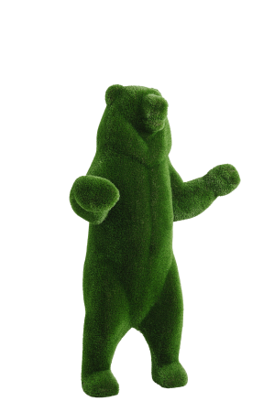

Размеры, мм: | 970x1520x2640 | Вес, кг: | 0
Характеристики материалов
Материал: стеклопластик,
искусственный газон.
Комплектация: топиар - 1шт.

